
ΠΕΤΑ ΛΟΥΔΑ
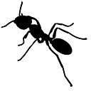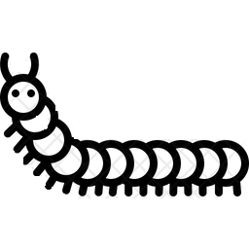
ΜΥΡΜΗΓΚΙ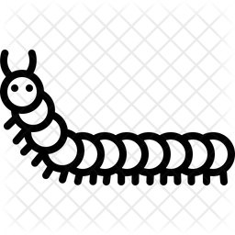Ι
Κ ΑΜΠΙΑ

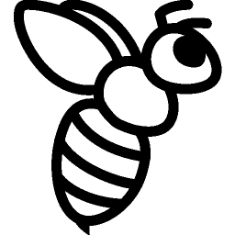
ΜΕΛΙΣΣΑ

Βάλε τις λέξεις στη σωστή τους θέση και γράψε δίπλα πόσα γράμματα έχει η καθεμία

